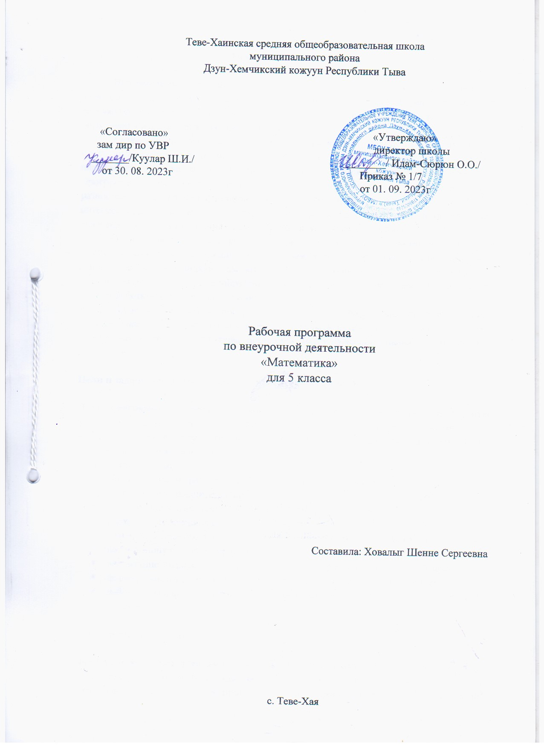

Пояснительная записка

Программа внеурочной деятельности обще интеллектуальной направленности «Математика для всех» разработана в соответствии с требованиями Федерального государственного образовательного стандарта второго поколения основного общего образования и адресована учащимся 5 класса.
Актуальность программы обоснована введением ФГОС ООО, а именно ориентирована на выполнение требований к содержанию внеурочной деятельности школьников, а также на интеграцию и дополнение содержания предметных программ. Программа педагогически целесообразна, ее реализация создает возможность разностороннего раскрытия индивидуальных способностей школьников, развития интереса к различным видам деятельности, желания активно участвовать в продуктивной деятельности, умения самостоятельно организовать свое свободное время.
Новизна данного курса заключается в том, что программа включает новые для учащихся задачи, не содержащиеся в базовом курсе. Творческие задания позволяют решить поставленные задачи и вызвать интерес обучающихся. Включенные в программу задания позволяют повышать образовательный уровень всех учащихся, так как каждый сможет работать в зоне своего ближайшего развития.
Обучение по данной программе способствует формированию новых знаний, умений, навыков, предметных компетенций в области математики и повышению общего уровня математической культуры пополнять математические знания из специальной литературы.

Цели и задачи программы внеурочной деятельности

Цель программы: создание условий, обеспечивающих интеллектуальное развитие личности ученика на основе развития его индивидуальности; создание фундамента для математического развития, формирование механизмов мышления, характерных для математической деятельности.
Задачи программы:
- пробуждение и развитие устойчивого интереса учащихся к математике и ее приложениям, расширение кругозора;
- расширение и углубление знаний по предмету;
- раскрытие творческих способностей учащихся;
- развитие у учащихся умения самостоятельно и творчески работать с учебной и научно- популярной литературой;
- воспитание твердости в пути достижения цели (решения той или иной задачи);
- формирование потребности к логическим обоснованиям и рассуждениям;
- работа с одаренными детьми в рамках подготовки к предметным олимпиадам и конкурсам.

Ожидаемые результаты

Личностными результатами реализации программы станет формирование представлений о математике как части общечеловеческой культуры, о значимости математики в развитии цивилизации и современного общества, а так же формирование и развитие универсальных учебных умений самостоятельно определять, высказывать, исследовать и анализировать, соблюдая самые простые общие для всех людей правила поведения при общении и сотрудничестве (этические нормы общения и сотрудничества).
Метапредметными результатами реализации программы станет формирование общих способов интеллектуальной деятельности, характерных для математики и являющихся основой познавательной культуры, значимой для различных сфер человеческой деятельности, а именно следующих универсальных учебных действий.
Регулятивные УУД:
- самостоятельно формулировать цели занятия после предварительного обсуждения;
- учиться совместно с учителем обнаруживать и формулировать учебную проблему;
- составлять план решения проблемы (задачи);
- работая по плану, сверять свои действия с целью и, при необходимости, исправлять ошибки;
- в диалоге с учителем учиться вырабатывать критерии оценки и определять степень успешности выполнения своей работы и работы всех, исходя из имеющихся критериев;

Познавательные УУД:
- ориентироваться в своей системе знаний: самостоятельно предполагать, какая информация нужна для решения той или иной задачи;
- отбирать необходимые для решения задачи источники информации среди предложенных учителем словарей, энциклопедий, справочников, интернет-ресурсов;
- извлекать информацию, представленную в разных формах (текст, таблица, схема, иллюстрация и др.).
- перерабатывать полученную информацию: сравнивать и группировать факты и явления; определять причины явлений, событий;
- делать выводы на основе обобщения знаний.
- преобразовывать информацию из одной формы в другую: представлять информацию в виде текста, таблицы, схемы.

Коммуникативные УУД:
- оформлять свои мысли в устной и письменной речи с учётом своих учебных и жизненных речевых ситуаций;
- высказывать свою точку зрения и пытаться её обосновать, приводя аргументы;
- слушать других, пытаться принимать другую точку зрения, быть готовым изменить свою точку зрения;
- выполняя различные роли в группе, сотрудничать в совместном решении проблемы (задачи);
- учиться уважительно относиться к позиции другого, учиться договариваться.

Предметными результатами реализации программы станет создание фундамента для математического развития, формирование механизмов мышления, характерных для математической деятельности, а именно:
- познакомиться со способами решения нестандартных задач по математике;
- познакомиться с нестандартными методами решения различных математических задач;
- освоить логические приемы, применяемые при решении задач;
- рассуждать при решении логических задач, задач на смекалку, задач на эрудицию и интуицию;
- познакомиться с историей развития математической науки, биографией известных ученых-математиков;
- расширить свой кругозор, осознать взаимосвязь математики с другими учебными дисциплинами и областями жизни;
- познакомиться с новыми разделами математики, их элементами, некоторыми правилами, а при желании самостоятельно расширить свои знания в этих областях;
- познакомиться с алгоритмом исследовательской деятельности и применять его для решения задач математики и других областей деятельности;
- приобрести опыт самостоятельной деятельности по решению учебных задач.

Общая характеристика учебного предмета
Программа «Математика для любознательных» для учащихся 5 классов направлена на расширение и углубление знаний по предмету. Курс состоит из двух тем: «Логические задачи» и «Занимательная математика». Темы программы непосредственно примыкают к основному курсу математики 5 класса. Однако в результате занятий учащиеся должны приобрести навыки и умения решать более трудные и разнообразные задачи, а так же задачи олимпиадного уровня.
Включенные в программу вопросы дают возможность учащимся готовиться к олимпиадам и различным математическим конкурсам. Занятия могут проходить в форме бесед, лекций, игр. Предлагаемая система занятий позволит успешно решать задачи развития внимания, памяти, воображения, быстроты реакции, пробудить интерес к самому процессу познания.
Интерес программного материала у учащихся значительно повышается, если учитель предлагает им различные математические головоломки. В программе курса с учётом обязательных результатов обучения математике для учащихся данного возраста рассматриваются различные арифметические и логические головоломки.
Развитие пространственного воображения способствуют задачи геометрического содержания. Рассматриваются занимательные геометрические задачи, которые имеют прикладную направленность. Изучая вопросы геометрического содержания, учащиеся создают геометрический образ, оперируют данным образом в односложных связях и изменённых условиях. Ученики участвуют в творческом конструировании образа.
Основным методом реализации программы является системно-деятельностный подход, так как развитие ученика происходит только в процессе деятельности. Вся информация теоретического характера даѐтся либо в виде игры, где учащиеся сами ищут ответы на вопросы темы, либо в виде работы с таблицами-плакатами, решением ребусов, кроссвордов и т.д. Навыки, которые должны приобрести учащиеся, появляются в процессе участия обучающихся в предметных конкурсах, олимпиадах, конференциях различного уровня. В программе присутствуют темы и задания, которые стимулируют обучающихся к проведению несложных обоснований, к поиску тех или иных закономерностей. Все это направлено на развитие способностей детей к применению математических знаний в различных жизненных ситуациях.

Место курса в учебном плане

Программа рассчитана на 34 часа в год, один час в неделю.

Тематическое планирование

№п/п | Тема раздела | Предметные результаты |  |  | Характеристика учебной деятельности
№п/п | Тема раздела | личностные | метапредметные | предметные | Характеристика учебной деятельности
 | Введение в «Удивительный мир математики» История возникновения математики как науки. Цифры у разных народов.  Старинные меры, решение задач с их использованием. Биографические миниатюры Пифагор и Архимед. | Устойчивый познавательный интерес к математике и становление смыслообразующей функции познавательного мотива. Формирование целостного, социально ориентированного взгляда на мир в его органичном единстве и разнообразии природы, народов, культур и религий; | Умение ставить новые цели, самостоятельно оценивать условия достижения цели  Проведение несложных рассуждений и обоснований в процессе решения задач.  Организовывают и планируют учебное сотрудничество с учителем и сверстниками | Ученик узнает историю возникновения науки, познакомится ся с биографией и открытиями древнейших математиков | Выполняют задания, предлагаемые учителем, участвуют в беседе, делятся известными сведениями.
 | Магия чисел Приемы устного счета: | Овладение начальными навыками адаптации в динамично изменяющемся и развивающемся мире. Принятие и освоение социальной роли обучающегося, развитие мотивов учебной деятельности и формирование личностного смысла учения | Могут построить алгоритм действия, применяют некоторые приёмы быстрых устных вычислений при решении задач.  Могут устно прикидывать и оценивать результаты | Ученик научится быстро считать устно используя изученные приемы | Объясняет выбор нужного приема устного счета
 | Простые числа. Интересные свойсва чисел. Мир больших чисел (степени). Обучение проектной деятельности. Подготовка и защита проектов.(магический квадрат, число Шехерезады, число п и т.д.) Биографические миниатюры (Блез Паскаль, Пьер Ферма) | Формирование установки на безопасный, здоровый образ жизни, наличие мотивации к творческому труду | Умение видеть математическую задачу в конспекте проблемной ситуации в окружающей жизни;  умение находить в различных источниках информацию, необходимую для решения математических проблем;  умение понимать и использовать математические средства наглядности (графики, диаграммы, таблицы, схемы и др.);  умение применять индуктивные и дедуктивные способы рассуждений;  умение планировать и осуществлять деятельность, направленную на решение задач исследовательского характера; | Узнают интересные свойства чисел, познакомятся с названием чисел, класс которых больше миллиарда, расширят понятие степени числа, познакомятся с методом проектов | Используют свойства степени, разрабатывают собственные проекты, занимаются исследовательской работой
 | Математическая логика. Логические задачи, решаемые с использованием таблиц. Решение логических задач матричным способом. Решение олимпиадных задач. Логическая задача «Обманутый хозяин», «Возраст и математика», задачи со спичками. Биографические миниатюры Карл Гаусс, Леонард Эйлер.  Первые шаги в геометрии Пространство и плоскость. Геометрические фигуры. Разрезание и складывание фигур. Изготовление многогранников. Искусство оригами . Геометрические головоломки(танграм) Уникурсальные кривые(фигуры). Шуточная геометрия. Геометрические иллюзии. Русские математики. | Креативность мышления, инициатива, находчивость, активность при применение математических знаний для решения конкретных логических задач;  Формирование эстетических потребностей, ценностей  Умение строить речевые конструкции (устные и письменные) с использованием изученной терминологии и символики, понимать смысл поставленной задачи. | Находят наиболее рациональные способы решения логических задач  Могут устно прикидывать и оценивать результаты.  Выделять известные фигуры и отношения на чертежах, моделях и окружающих предметах; Имеют навыки работы с измерительными и чертежными инструментами; Распознают плоские геометрические фигуры, умеют применять их свойства при решении различных задач; | Решают текстовые задачи, используя при решении таблицы и «графы»; Решение логических задач матричным способом.  Осознают отличие плоскости от пространства, плоскостных геометрических фигур от пространственных. Решают нестандартные задачи разрезание. Решают танграмы. | Решая задачи, анализируют и осмысливают текст задачи, умеют переформулировать условие, извлекают необходимую информацию  Изготавливают модели многогранников, решают задачи на разрезание, решают шуточные геометрические задачи. Выполняют исследовательскую работу.
 | Математические игры. Как играть, чтобы не проиграть?. Задачи – фокусы. Задачи - шутки. Математическая игра «Не собьюсь». Игра «Перекладывание карточек». Игра «Кубики». Игра «Математическая Абака». Игра «Математический бой». | Формирование устойчивого познавательного интереса к результатам ,полученным при соревновании со сверстниками. Понимание причины успеха в учебной деятельности, формирование мотивации и стремления к победе. | Умение ставить цели, самостоятельно оценивать условия их достижения.  Принимать и сохранять учебную задачу, уметь работать в группах, командах, отстаивать собственную точку зрения, правильно и грамотно излагать свои мысли. | Применяют вычислительные навыки; геометрические навыки; анализируют и осмысливаюттекст задачи; моделируют условие с помощью схем, рисунков; строят логическую цепочку рассуждений; критически оценивают полученный ответ | Знакомятся с основными видами математичеких игр и на практике знакомятся с их условиями.

